Новосибирская государственная академия водного транспорта

Кафедра СМ и ПТМ

Курсовая работа

Тема: «Расчёт крана»

Выполнил: студент гр. ОПЮ-33
Шарапов А.Ю.
Проверил: преподаватель
Шутова Л.А.

Новосибирск 2006
1 Исходные данные

Тип крана – «Альбатрос»;
Род груза – уголь;
Скорость подъёма – 60 м/мин;
Скорость передвижения - 32 м/мин;
Скорость изменения вылета стрелы 54 м/мин;
Частота вращения – 1,5 об/мин;
Грузоподъёмность крана – 14 т;
Вариант работы – склад-судно;
Высота подъёма – 14 м;
Глубина опускания – 7 м;
Расстояние перемещения – 5 м;
Угол поворота – 180 градусов;
Время работы в году – 130 суток;
Время работы в сутках – 14 часов;
Кратность полиспаста - 2

Определение технической производительности перегрузочной машины и режимов работы её механизмов

Рассчитать время цикла перегрузочной машины без совмещения времени работы отдельных механизмов:

Т =tуст.пор.гзу+tзах+2tпод+2tи.в.с.+2tпов+2tпер+2tоп+ tуст.гр.гзу +tвыс=14+9+9+5+9,2+34,86+44+45,74+17,15=120,76 м

tуст.пор.гзу= 9 с (приложение 11) [3]
tзах=9 с (приложение 11) [3]
tуст.гр.гзу=7 с (приложение 11) [3]
tвыс=9 с (приложение 11) [3]

Время подъёма: 2tпод=2((hпод/vпод)+tр.т.)=2((14/1)+2,5)=33 с

tр.т. =2,5 с (сборник задач) [2]
hпод=(hскл+2)=(12+2)=14 м

Время изменения выстрела стрелы: 2tи.в.с.=2((∆R/vи.в.с.)+tр.т.)=2((16,55/0,9)+4)=44,8 с

tр.т. =4 с(сборник задач) [2]
∆R=R2-R1=32-15,45=16,55 м (по технологической схеме)
R1=32 м
R2=(10,5/2)+2,5+(Вс/2)= (10,5/2)+2,5+(15,4/2)=15,45 м

Время поворота: 2tпов=2((α/6*nкр)+tр.т.)=2((180/6*1,5)+12)=64 с

nкр - частота вращения крана (исходные данные)
tр.т. =12 с (сборник задач) [2]

Время передвижения: 2tпер=2((Lпер/vпер)+tр.т.)=2((5/0,53)+4)=26,87 с

tр.т. =4 с (сборник задач) [2]
Lпер=5 м (исходные данные)

Время опускания: 2tоп=2((hоп/vпод)+tр.т.)=2((7/1)+2,5)=19 с

hоп= hпод-1- hскл/2=14-1-12/2=7 м
tр.т. =2,5 с (сборник задач) [2]

Определяем время совмещённого цикла: Tсов.цик.=Tнесов.цик.*Е=238,22*0,8=190,576 м/с
Коэффициент совмещения циклов = 0,8 (Е)

Техническая производительность перегрузочной машины:
Ртех=nц*mгр=18,89*5,4=102 т/ч
Число циклов за час работы: nц=3600/ 190,576=18,89
Средняя масса груза одного подъёма: mгр=Vгзу*ρ*ψ =0,8*7,5*0,9=5,4 т

Объём грейфера: 7,5 м (сборник задач) [2]
Плотность руды: 0,8 м (сборник задач) [2]
Масса грейфера: 6,0 т (сборник задач) [2]

Выполняется проверка условия: mгр + mгзу≤ Qн – данное условие выполняется: 5,4+6<14

Коэффициент использования крана по грузоподъёмности: Кгр=( mгр + mгзу)/ Qн=(5,4+6)/14=0,8
Кгр.сут.=tч/24=14/24=0,58 ; Кгр.год.=nд/365=130/365=0,36

Относительная продолжительность включения каждого механизма:

Для механизма подъёма: ПВ%=(( tоп +tпод +tвыс +tзах)/ Tсов.цик)*100%=36,7%
ПВ%=((9+9+33+19)/ 190,576)*100%=36,7%

Для механизма изменения вылета стрелы: ПВ%=(( tи.в.с.)/ Tсов.цик)*100%=23,5%
ПВ%=((44,8)/ 190,576)*100%=23,5%

Для механизма поворота: ПВ%=(( tпов.)/ Tсов.цик)*100%=33,6%
ПВ%=((64)/ 190,576)*100%=33,6%

Для механизма передвижения: ПВ%=(( tпер.)/ Tсов.цик)*100%=14%
ПВ%=((26,87)/ 190,576)*100%=14%

Наименование механизма | Расчётные показатели |  |  |  | Режим работы
Наименование механизма | ПВ% | Кгр | Кгр.сут | Кгр.год | ГГТН | ГОСТ
Подъёма | 37 | 0,8 | 0,58 | 0,36 | Т | М5
Поворота | 34 | 0,8 | 0,58 | 0,36 | Т | М5
И.В.С. | 24 | 0,8 | 0,58 | 0,36 | Т | М5
Передвижения | 14 | 0,8 | 0,58 | 0,36 | Т | М5

Вывод: Кран работает в тяжёлом режиме.

Разрывное усилие в канате:

Sp=K*Smax=6*36,1=216,6 кН

где K – коэффициент запаса прочности, зависящий от режима работы механизма.
K=6,0 (таблица 1.5) [1]
Smax – максимальное усилие в ветви каната:

Smax=Gн/nв*η=14*1000*9,81/4*0,9*0,96=36,1 кН

где Gн=Qн*g=14*9,81=137,34 кН;
Qн – грузоподъёмность крана, т;
Nв – количество ветвей каната, на которых подвешен груз:
η – общий коэффициент полезного действия
ηбл - коэффициент полезного действия блоков в зависимости от угла обхвата;
ηбл=0,96
ηп - коэффициент полезного действия полиспаста;
ηп=0,99

По результатам вычислений выбираем диаметр каната: Д=22,5 мм (сборник задач) [2]

Расчёт блоков и барабанов:

Диаметр барабана: Dб=dк*(e-1) мм.

Dб=22,5*(30-1)=652,5 мм
e=30

Расчётный диаметр барабана, уточнённый по ГОСТу – Dб=630 мм

Длина нарезной части барабана: LН=Zо*tш мм

LН=43*25,5=1096,5 мм
где tш= dк+(2-3) – шаг нарезки, мм.
tш= 22,5+3=25,5 мм

Zо= Zр+ Zз+ Zкр – общее число витков нарезки, состоящее из числа рабочих, запасных и витков на крепление каната.

Zо=39+2+2=43
Zр= (НП+НОП)*m/π*Dб.с.
Zр=(25+15)*2/3,14*0,6525=39
где НП, НОП – высота подъёма и глубина опускания, м;
m – кратность полиспаста;
Dб.с. – диаметр барабана, измеренный по средней линии навиваемого каната.
Dб.с. = Dб+ dк
Dб.с. =630+22,5=652,5 мм

Полная длина барабана при одинарном полиспасте:

LП=2LН+12* tш, мм;
LП=2*1096,5+12*25,5=2499 мм

Толщина стенки барабана: δст=0,01Dб+3, мм
δст=0,01*630+3=9,3 мм
Толщина стенки барабана проверяется из расчёта на сжатие:
δст=f* Smax/ tш*[σсж] , мм
δст=0,7* 36100/ 25,5*110=9

Принимаем δст=9,3 мм

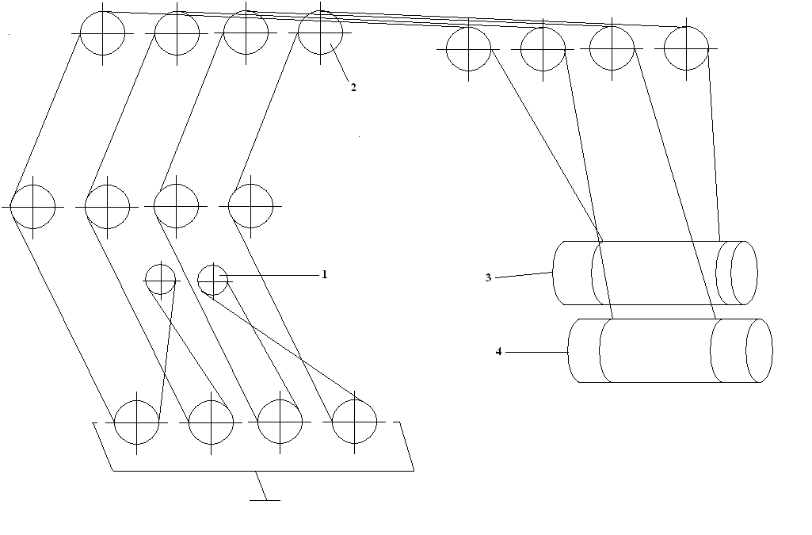
Схема запасовки канатов для работы крюком в режиме повышенной грузоподъёмности: 1- уравнительные блоки; 2- направляющие блоки; 3- поддерживающий барабан; 4- замыкающий барабан.

Определение потребной мощности и выбор электродвигателя механизма подъёма.

Nст=QН*g*Vп /ηобщ =16*9,81*1/0,8=171,68 кВт
где ηобщ – общий к.п.д. грузоподъёмного механизма;
ηобщ=0,8-0,85;
Так как кран используется на перегрузке навалочных грузов грейфером, то принимаются два электродвигателя с мощностью:
N1=N2=0,6Nст=0,6*171,68 =103 кВт.
Производим корректировку мощности с учётом фактической продолжительности включения
Nн=N1* ПВ/ПВн=103* 37/40=99 кВт

Тип выбранного электродвигателя МТН 711-10
Максимальный момент на валу электродвигателя Мmax=4660 Нм
Момент инерции J=10,25 кВт
Мощность электродвигателя Nдв=100 кВт
Частота вращения вала электродвигателя nдв=584 об/мин
Ширина электродвигателя Вдв=766 мм

Расчёт передаточного числа и подбор редуктора.

iр= nдв/ nб=584/30,33=19,25
nб=60* Vп/π*Dб=60*1/3,14*0,63=30,33об/мин

Редуктор типа РМ-1000 с iр=20,49 – исполнение V.(сборник задач, табл. 12)[2]
Nр=137 кВт

Расчёт и выбор тормоза, соединительной втулочно-пальцевой муфты.

Величина тормозного момента, приведённого к валу электродвигателя рассчитывается по формуле:

Мт=β*Dб*QН*g* nб /2*nл*iр = 2,5*14000*9,81*0,63*0,8/2*2*20,49=2111 Нм

где β=2,5 – коэффициент запаса торможения для грейферного режима;
nл – количество лебёдок механизма подъёма (nл=2 – для грейферных кранов).

По величине тормозного момента выбирается тормоз:

Тип тормоза ТКГМ - 500м
Диаметр тормозного шкива - 500мм
Тормозной момент Мт=2500 Нм
Отход колодок-1,63 мм
Тип толкателя ТГМ-80
Усилие толкателя 800 Н
Ход толкателя 50 мм

Выбор муфты.

По величине диаметра тормозного шкива выбирается втулочно-пальцевая муфта:
Число пальцев 8
Наибольший передаваемый момент 4000 Нм
Момент инерции Jм=6,9 кгм

Обоснование компоновочной схемы лебёдки.

Проверяется возможность принятия П – образной компоновочной схемы по выражению:

А>Dб/2+Вдв/2=630/2+766/2=698
1000>698

Расчёт механизма передвижения.

Расчёт нагрузок на опоры крана:

Из [2;14] выбираем массу крана – 182,7 т; портала – 67,7 т; поворотной части с противовесом – 115 т;
Максимальная нагрузка на опору В равна:

Роп. max.=0,25[Gпорт+V((S+2tо)/S)+М*2cosφ/S+ М*2sinφ/в]
Роп. max.=0,25[664,13+1265,49 ((10,5+2*1)/10,5)+3163,72*2cos45/10,5+ 3163,72*2sin45/10,5]=755,54 кН

где V= Gпов.ч.+ Gгр.=(115+14)*9,81=1265,49 кН
tо=1 – расстояние между осью вращения крана и шарниром крепления стрелы:

М=V*lv=1265,49*2,5=3163,72 кН
lv=2,5 м
Gпорт=67,7*9,81=664,13 кН

Максимальная нагрузка на опору Д равна:

Роп. min.=0,25[Gпорт+V((S-2tо)/S)-М*2cosφ/S- М*2sinφ/в]
Роп. min.=0,25[664,13+1265,49 ((10,5-2*1)/10,5)-3163,72*2cos45/10,5- 3163,72*2sin45/10,5]=209,2 кН

Расчёт числа ходовых колёс:

Zоб= Роп. max. /[р]= 755,54/200=3,77=4

где Zоб – число колёс на одной опоре;
[р] – допускаемая нагрузка на одно колесо, зависящая от материала, из которого изготовлено колесо, и шпального покрытия. ([р] – (200÷500) кН)

Определение фактических нагрузок на колёса:

Максимальная нагрузка на колесо:

Рк. max.= Роп. max. / Zоб=755,54/4=188,9 кН

Минимальная нагрузка на колесо:

Рк. min.=Роп. min./Zоб=209,2/4=52,3 кН

Расчёт числа приводных колёс:

Расчётное значение приводных колёс должно быть таким, чтобы обеспечивалось устойчивое передвижение крана при неблагоприятных условиях

Zпр.к.оп. = ∑Рк.пр./4Рк.min.=723/4*52,3=3,5=4 ед.
где ∑Рк.пр.=Wоб/µ+ µсм=93,99/0,01+0,12=723 кН

µ=0,01-коэффициент трения в цапфах колеса;
µсм=0,12-коэффициент трения между колесом и цапфой.

Диаметр ходового колеса:

Дк=Рк.max.*1000/вк[g]=188,9*1000/7*500=53,97 см

По ГОСТу принимаем Дк=560 мм
где вк – ширина опорной части колеса – вк=вр=70 мм (вр – ширина рельса)

Расчёт сопротивлений передвижению крана:

Общее сопротивление передвижению крана равно:

Wоб=Wтр+Wв+Wу+Wин=7,94+32,8+29,5+23,75=93,99 кН

Сопротивление трения:

Wтр=(Gкр+Gгр)* (µ*dц+2f)*Кр/Дк=(1792,3+137,34)*(0,01*9,2+2*0,05)*1,2/56=7,94 кН

где dц = Дк/4÷8=9,2
f – коэффициент трения качения по рельсу (f=0,05 см)
Кр – коэффициент, учитывающий трение реборд колеса о рельс

Сопротивление от уклона подкрановых путей:

Wу=(Gкр+Gгр)*sinβ=(1792,3+137,34)*0,017=32,8 кН

где β – угол уклона подкрановых путей.

Сопротивление от сил инерции:

Wин=(Gкр+Gгр)*а/g=(1792,3+137,34)*0,15/9,81=29,5 кН
где а – ускорение передвижения машины.

Wв=(∑Fkpi*[р]*Kсп+Fгр*[рв]* Kсп)*0,001=(81*250+14*250*1)*0,001=23,75 кН

где ∑Fkpi – сумма всех наветренных площадей крана.
[рв] – удельное давление ветра на единицу площади (для рабочего состояния крана [рв]=250 Па)
Kсп - коэффициент сплошности конструктивных элементов крана.

Расчёт мощности электродвигателя и его выбор.

Общая мощность электродвигателей крана:

Nр=Wоб.’*Vпер./ ηобщ=64,5*0,53/0,8=42,73 кВт

Wоб.’=Wоб – Wин=93,99-29,5=64,5 кН
Nр 1:4=1,25* Nр/4=1,25*42,73/4=13,35 кВт

Производим корректировку мощности на ПВф

Nн=Nр* ПВф/ПВн=13,35* 14/15=12,95 кВт
Выбираем электродвигатель из [2]
Тип выбранного электродвигателя
Максимальный момент на валу электродвигателя Мmax= Нм
Момент инерции J=кВт
Мощность электродвигателя Nдв= кВт
Частота вращения вала электродвигателя nдв= об/мин
Ширина электродвигателя Вдв= мм

Определение передаточного числа и выбор редуктора.

Расчёт общего передаточного числа:

iоб= nдв/ nк=/35,39

Частота вращения ходового колеса
nк=60* Vп/π*Dк=60*1/3,14*0,54=35,39об/мин

Выбираем коническо-цилиндрический редуктор с передаточным числом iр=
Тогда передаточное число открытой передачи будет равно: iо.п.= iоб/ iр=

Расчёт и выбор тормоза, соединительной втулочно-пальцевой муфты.

Величина тормозного момента, приведённого к валу электродвигателя рассчитывается по формуле:

Мт=β*(Wоб-Wт)*Дк* ηобщ /2 *iоб =2,5*(93,99-7,94)* 539,7*0,8/2* Нм

где β=2,5 – коэффициент запаса торможения для грейферного режима;

По величине тормозного момента выбирается тормоз:

Тип тормоза м
Диаметр тормозного шкива - мм
Тормозной момент Мт= Нм
Отход колодок-мм
Тип толкателя
Усилие толкателя Н
Ход толкателя мм

Выбор муфты.

По величине диаметра тормозного шкива выбирается втулочно-пальцевая муфта:
Число пальцев
Наибольший передаваемый момент Нм
Момент инерции Jм= кгм

Обоснование компоновочной схемы лебёдки.

Проверяется возможность принятия П – образной компоновочной схемы по выражению:

А>Dб/2+Вдв/2=630/2+766/2=698
1000>698

